Health App

Table Content

# **Log in and Register (ดูตัวอย่างประกอบใน Login_1)**

Log in และ Register คือ ประตูบานแรกเพื่อรับข้อมูลจาก User ไปจัดการในส่วนต่อๆไป

1. เริ่มจากการ Register ก่อน

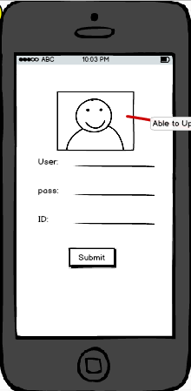

* User สามารถ Upload profile photo(ถ้ามีเวลาเหลือค่อยทำ)
* User ทำการกรอกชื่อ User name, password และ ID
* ID จะเป็นตัวเอาไว้ ADD Friend
* กรอกทุกอย่างครบ Submit และทำการ Log in เข้าระบบ

2. Log In เข้าระบบ

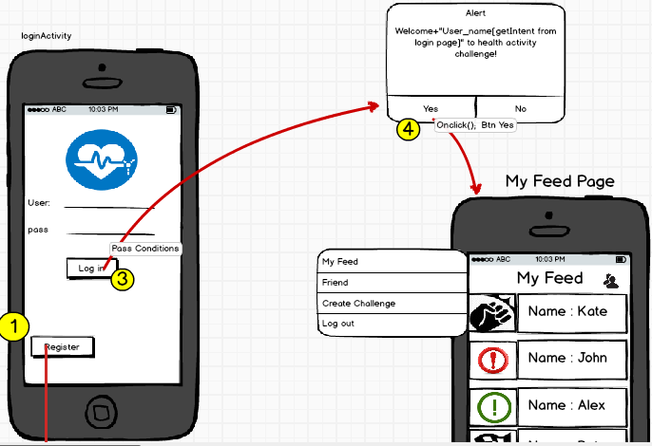

* user กรอก Username และ Password
* ถ้าข้อมูลถูกต้อง แสดง Pop up Welcome + ชื่อ Username + to Health Battle Challenge
* Click “Yes” เพื่อเข้าสู่หน้าหลัก คือ หน้า My Feed

# 

# **Friend and Add Friend (ดูตัวอย่างประกอบใน Friend_2)**

1. Select หน้า Friend จาก Menu Bar Layout

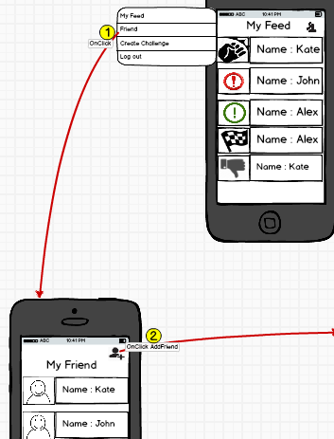

* หน้า My Friend จะแสดง เพื่อนที่ User ได้เคย Add ไว้

2. Add Friend

ในตัวอย่างนี้ Davit ต้องการ ADD.. Peter เพื่อเป็นเพื่อน

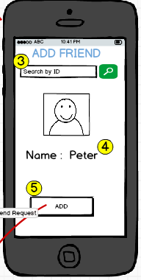

* David ใช้ User ID ของ Peter ในการ ADD Friend ถ้าค้นหา แล้วพบเพื่อน ให้แสดง รูป กับ ชื่อเพื่อน

(รูปไว้ทำถ้ามีเวลา เอาชื่อก่อน)

* เมื่อค้น ID Peter พบจากฐานข้อมูล สมาชิกทั้งหมด David ก็สามารถ Click “ADD” เพื่อเพิ่มเพื่อน ได้

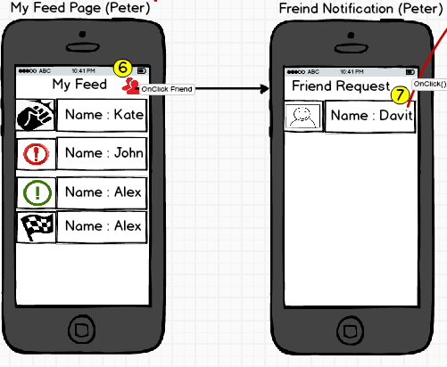

* หลังจาก Click ปุ่ม ADD ในหน้า My Feed ของ Peter ตรง Freiend Icon จะเป็นสีแดง แสดงว่ามีคน Request ขอเป็นเพื่อน
* Peter Click Friend Icon เพื่อดูว่า มีใครบ้างที่มาขอเป็นเพื่อน
* หลังจาก Click Friend Request Item จะมี POP UP แสดงขึ้นมา เพื่อให้ PeterAccept

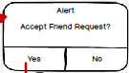

* เมื่อ Peter Click “Yes” หมายความวว่า Peter ตอบรับการ Request Friend จาก David ก็เป็นอันเสร็จโปรเซส ระบบก็ทำการ ADD Friend เข้าฐานข้อมูล Friend List ของคนที่ถูกขอเป็นเพื่อนและคนที่ขอเป็นเพื่อน

